Тирә-ягыбыз чиста, матур булсын!

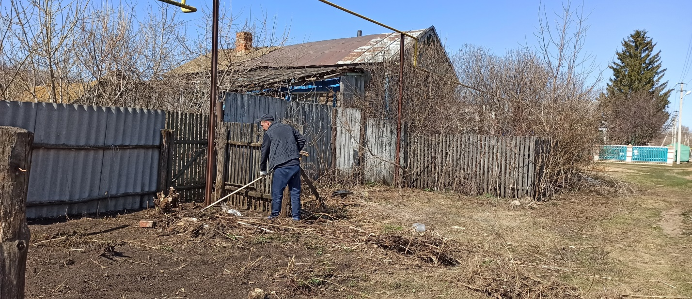

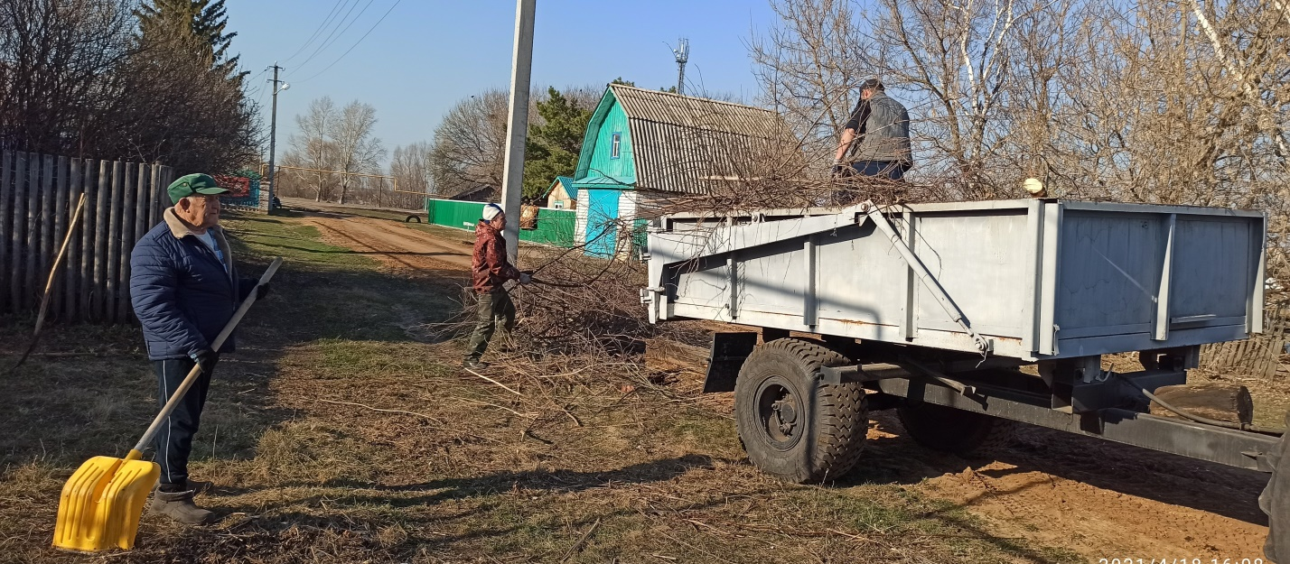
Түбән Әлки авылынын Мәктәп урамында яшәүче Сәмигуллин Илшат, күршедәге буш йортнын капка һәм бакча алдын чүп-чардан арындырды. Тирә-ягыбыз чиста, матур булсын, ди ул. Ана ярдәмгә тирә-күршеләр дә килде. Бергәләп җыештырып алдылар.
Апрель-май айларында тирә-юньне чистарту, тәртипкә китерү икеайлыгы тикмәгә генә игълан ителми. Чөнки яз җитү белән кыш буе кар астында күренми яткан чүп-чар баш калкыта. Капка төпләрендә печән, салам өемнәре, урамнарда чыгарылып түгелгән көнкүреш калдыклары хуҗалык тирәсендә төзелеш материаллары тоту, болар барысы да халык тарафыннан административ хокук бозу санала.

